Miércoles
19
de Mayo

Sexto de Primaria
Artes

Las traginoticias…al servicio de la sociedad

Aprendizaje esperado: Comparte su opinión respecto a lo que le provocan diversas manifestaciones teatrales, y explica los argumentos por los que le gustan o disgustan para formar un juicio crítico.

Énfasis: Opina sobre la tragedia, a partir de observar algunas manifestaciones teatrales de este género, y contextualiza su función social a partir de la argumentación.

¿Qué vamos a aprender?

Conocerás la tragedia y la comedia, como los géneros teatrales más antiguos que nacieron en la Grecia antigua, en el siglo VI a. C.

Aprenderas a argumentar por qué el género de la tragedia aporta elementos valiosos a la sensibilidad de la sociedad.

¿Qué hacemos?

Actividad 1

Con la finalidad de que conozcas las diversas manifestaciones teatrales y los argumentos que te gustan o disgustan para formar un juicio crítico, revisa los diálogos de la sección “Te invitamos a conocer la historia”, reportaje situado en la ciudad de Atenas, con la participación de Talía, musa de la comedia y Melpómene, musa de la tragedia.

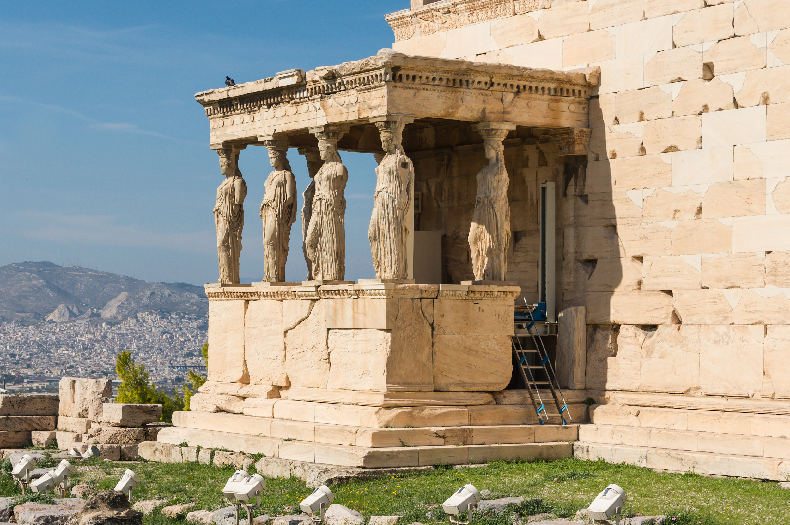

Talía: Las primeras manifestaciones del género dramático surgieron entre los siglos VI y IV a. C. en Grecia. Se considera a las grandes dionisias de Atenas como las precursoras del teatro griego. Consistían en fiestas anuales que duraban varios días, en honor a Dioniso, dios del vino y la exuberancia.

Melpómene: La tragedia, se caracteriza por representar a través de un tono solemne, a personajes heroicos e ilustres que se ven enfrentados a un destino inevitable. El héroe trágico es víctima de un error de soberbia llamado hybris.

Talía: La consecuencia siempre es fatal, ya que nuestro héroe trágico siempre es castigado por los dioses, por lo general, con la locura o la muerte.

Melpómene: La tragedia griega tenía la siguiente estructura.

- Prólogo: Podía ser en formato de diálogo y monólogo. Servía para orientar al espectador sobre el tema.
- Párodos: Es la entrada del coro que da inicio al desarrollo de la acción. Porque recuerda que en la tragedia griega es muy importante el papel del coro.
- Episodios: Refieren a cada uno de los momentos dramáticos, donde tienen lugar los diálogos.
- Estásimos: Eran propiamente los cantos del coro, destinados a orientar la reflexión de la audiencia, mediante la sanción de las acciones, o la explicación de los principios morales, políticos, filosóficos o religiosos del autor, se presentaban entre episodio y episodio.
- Éxodo: Era el último canto ejecutado por el coro, en donde se daba la conclusión del conflicto y tenía lugar el cumplimiento de la sentencia o castigo.

Talía: Durante la tragedia se presentaba la anagnórisis, que es el momento en que el personaje toma conciencia, en el que se le cae la venda de los ojos, y peripecia, que es el cambio de suerte o fortuna.

Recuerda que la tragedia griega cumplía una importante función social, justamente la de educar en valores a su pueblo. Se promovía el orden y el cumplimiento del deber, al tiempo que se advertía del peligro de las pasiones.

Con la finalidad de ejemplificar estos géneros teatrales, observa la siguiente cápsula que muestra un fragmento de la espectacular puesta en escena, Coriolano de William Shakespeare, pon atención en la actuación apasionada de los actores, en el tono de la tragedia y en el carácter épico, es decir del coraje y fortaleza, tan característico de este género. Todo héroe trágico atraviesa grandes enfrentamientos, es decir, tiene luchas, batallas que parecieran honrar la parte más valiente del ser humano.

- Video. Fragmento de la obra teatral Coriolano de William Shakespeare.
https://youtu.be/uBdpXY-Ats8

Actividad 2

Con la finalidad de forlatecer tus conocimientos en este tema, revisa la siguiente entrevista realizada a la especialista Armanda Cartarsis, quien es una apasionada de la función social de la tragedia.

- ¿Cuál es el principal objetivo de una tragedia?

Armanda Catarsis: El objetivo de la tragedia es provocar en los espectadores dos emociones: el temor y la compasión.

- ¿Cuál es la función social de la tragedia?

Armanda Cataris: La tragedia cumple una notable función, por un lado, presenta importantes lecciones de vida sobre las cuales, la toma de decisiones es fundamental, ya que recuerda que, cada decisión trae consecuencias. En sus historias se muestra la vulnerabilidad del ser humano, cuidando en todo momento la belleza de la forma, presenta historias majestuosas, épicas. En pocas palabras, pretende educar al pueblo en los valores que orientan a la sociedad, es decir, promueve el orden y el cumplimiento del deber.

Actividad 3

Es importante que conozcas, que en México se han escrito y llevado a escena preciosas tragedias, como es el caso de Arturo Beristain quien te narrará la leyenda de los volcanes, acompañado por la coreografía de Irina Marcano e interpretado por los bailarines Agustina Galizzi y Gerardo Martinez. Este es un ejemplo de tragedia de sublimación, en la que, aunque los personajes son destruidos al final, se enaltecen.

- Video. Leyenda de los volcanes.

https://youtu.be/SxOgO-CDQzE
Como puedes observar en este tipo de tragedia, aunque los personajes mueren, al final se enaltecen y se vuelven grandiosos.

Las tragedias tienen aportes importantes a la sociedad, ya que puedes encontrar en las obras trágicas las preocupaciones más comunes de la sociedad en dicha época.

Recapitulando lo aprendido.

- Lo más importante de hoy fue reconocer que la tragedia es un género teatral muy importante.
- De entre muchas características que lo definen se destaca que invita a reflexionar sobre los problemas sociales.
- Los personajes de la tragedia muestran las consecuencias que puede generar el tomar malas decisiones.

Actividad 4

Realiza el siguiente ejercicio.

Para conocer que tanto aprendiste, responde el siguiente test para descubrir ¿Qué tan héroe trágico eres?

Deberás contestar sí o no a cada una, y al final, verás tu resultado:

- ¿Puedes identificar por lo menos 3 características de los héroes trágicos?
- ¿Reconoces la estructura de una obra trágica griega?
- ¿Reconoces la función social de la tragedia?

Resultados:

- Si contestaste solo a una pregunta que sí, eres un personaje trágico inicial, repasa las clases de Aprende en casa III para que llegues a ser todo un héroe trágico.

- Si contestaste a dos preguntas de forma afirmativa, eres un héroe trágico conocedor, sigue así.

- Y por último quienes contestaron a las tres preguntas que sí. ¡Muchas felicidades! Eres todo un héroe trágico.

El Reto de Hoy:

Comparte con algún familiar cercano tus opiniones sobre el género de la tragedia y explícale por qué este género teatral es sensible a la sociedad.

Si te es posible, consulta otros libros o materiales para saber más sobre el tema.

¡Buen trabajo!

Gracias por tu esfuerzo.

Para saber más:
Lecturas

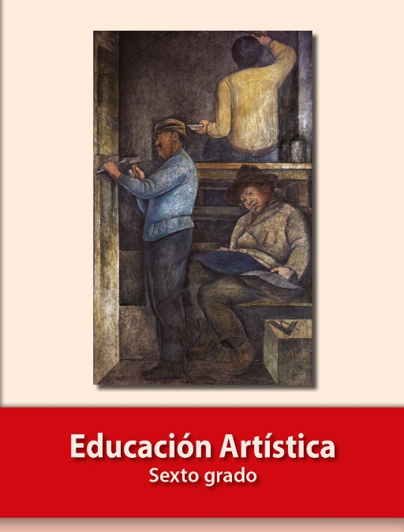
https://libros.conaliteg.gob.mx/P6EAA.htm

